
МИНИСТЕРСТВО ТРАНСПОРТА РОССИЙСКОЙ ФЕДЕРАЦИИ
ФЕДЕРАЛЬНОЕ ГОСУДАРСТВЕННОЕ АВТОНОМНОЕ ОБРАЗОВАТЕЛЬНОЕ
УЧРЕЖДЕНИЕ ВЫСШЕГО ОБРАЗОВАНИЯ
«РОССИЙСКИЙ УНИВЕРСИТЕТ ТРАНСПОРТА»
(РУТ (МИИТ)

ИНСТИТУТ ТРАНСПОРТНОЙ ТЕХНИКИ И СИСТЕМ УПРАВЛЕНИЯ

Лабораторная работа №1
по дисциплине «Web-программирования»

«Сайт визитка на основе фиксированной структуры»

Выполнили: ст. гр. ТКИ-541
Бузаджи Н. М.
Самохвалова М. Д.
Проверил: к.т.н. Сафронов А.И.

Москва – 2025 г

Цель работы
Изучить основы работы с языком программирования HTML.

Индивидуальная задача
Создать сайт-визитку, используя только гипертекстовую разметку (HTML).

Применение каскадной таблицы стилей (CSS) в работе – не требуется.

Применение сценариев (JS) в работе – принципиально не требуется.

Проиллюстрировать схему работы сайта-визитки, рассматривая функционирование браузерной страницы как простой технологический процесс (ТП) по протоколу передачи гипертекста (http://). В качестве нотации для описания ТП принять любую, но единую для рабочего коллектива (либо Сети Петри, либо BPMN, либо DFD, либо EPC, либо UML и т.п.).

Связка с протоколом передачи файлов (ftp://) в работе – принципиально не требуется.

Связка с почтовой директивой (mailto:) в работе – обязательна.

Базовая структура отчёта по работе: 1. Цель работы. 2. Формулировка задачи. 3. Содержательная часть (Модель ТП + разметка [HTML] + результат отображения в браузере [скриншоты] соответствующими подпунктами). 4. Вывод.

Техническое задание:
– назвать рабочий файл index_[Familia_I_O].html, где [Familia_I_O] – авторские фамилия и инициалы, записанные латиницей;
– разметить страницу согласно макету, заданному по варианту индивидуального задания.

Комплектность сдачи работы на проверку:
– отчёт в файле *.docx;
– результат разметки *.htm или *.html;
– использованные иллюстрации (*.jpg, *.png, *.gif, *.svg и т.п.). Вариант задания 10, индивидуальное задание представлено на рисунке 1.
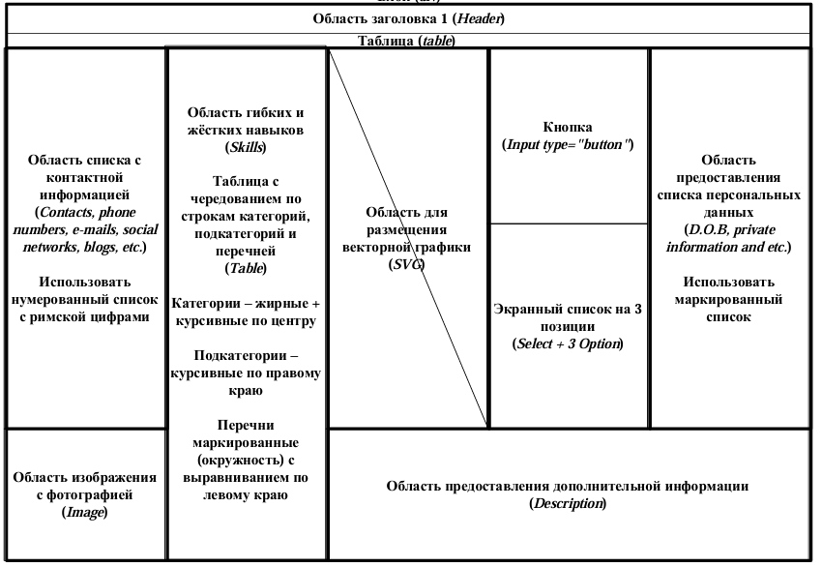
Рисунок 1 – Вариант 10 индивидуального задания

Сеть Петри
Легенда:
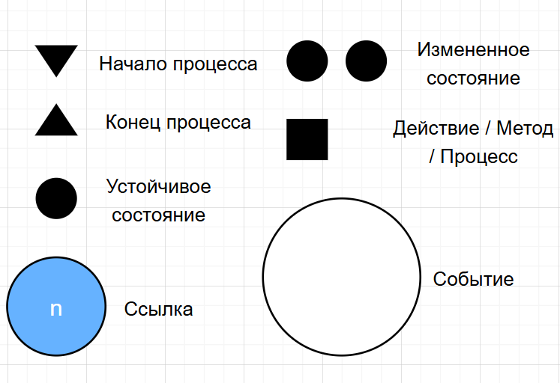
Рисунок 2 – Значение обозначений

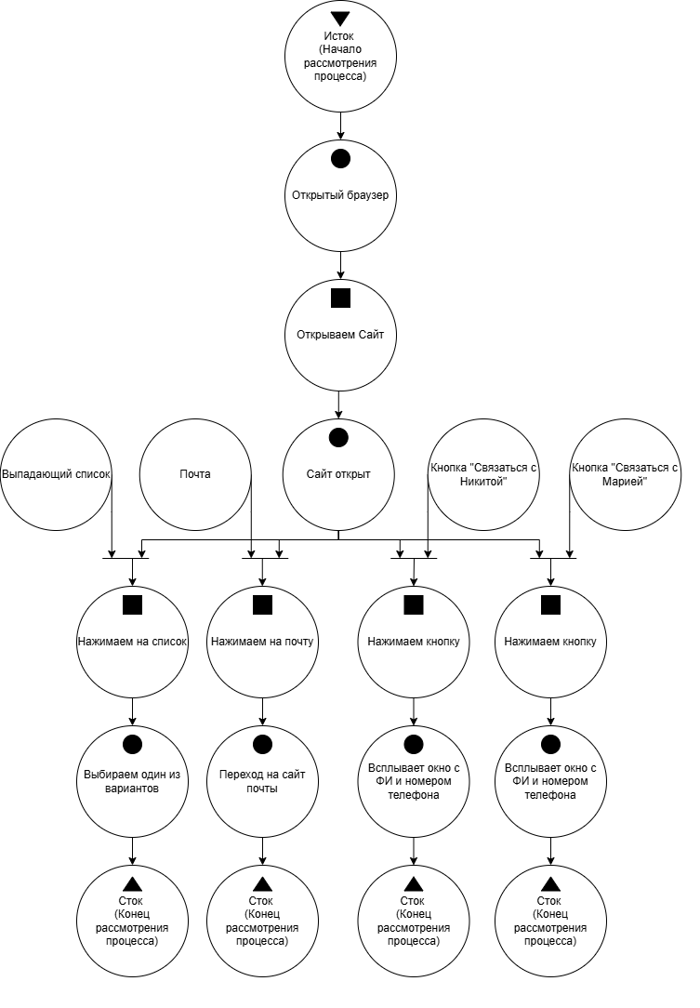
Рисунок 3 – Сеть Петри

Результат работы
Результат проделанной работы представлен на рисунке 4.
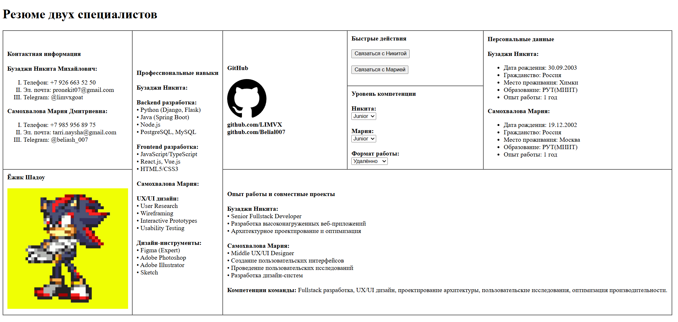
Рисунок 4 – Результат работы

Листинг программы
<!DOCTYPE html>
<html lang="ru">
<head>
<meta charset="UTF-8">
<meta name="viewport" content="width=device-width, initial-scale=1.0">
<title>Резюме двух специалистов</title>
</head>
<body>
<div>
<h1>Резюме двух специалистов</h1>
<table border="1" cellpadding="10" cellspacing="0">
<tr>
<td rowspan="2">
<strong>Контактная информация</strong><br><br>

<strong>Бузаджи Никита Михайлович:</strong><br>
<ol type="I">
<li>Телефон: +7 926 663 52 50</li>
<li>Эл. почта: <a href="mailto:pronekit07@gmail.com"></a>pronekit07@gmail.com</li>
<li>Telegram: @limvxgoat</li>
</ol>

<strong>Самохвалова Мария Дмитриевна:</strong><br>
<ol type="I">
<li>Телефон: +7 985 956 89 75</li>
<li>Эл. почта: <a href="tarri.naysha@gmail.com"></a> tarri.naysha@gmail.com</li>
<li>Telegram: @beliash_007</li>
</ol>
</td>

<td rowspan="3">
<strong>Профессиональные навыки</strong><br><br>

<strong>Бузаджи Никита:</strong><br><br>
<strong>Backend разработка:</strong><br>
• Python (Django, Flask)<br>
• Java (Spring Boot)<br>
• Node.js<br>
• PostgreSQL, MySQL<br><br>

<strong>Frontend разработка:</strong><br>
• JavaScript/TypeScript<br>
• React.js, Vue.js<br>
• HTML5/CSS3<br><br>

<strong>Самохвалова Мария:</strong><br><br>
<strong>UX/UI дизайн:</strong><br>
• User Research<br>
• Wireframing<br>
• Interactive Prototypes<br>
• Usability Testing<br><br>

<strong>Дизайн-инструменты:</strong><br>
• Figma (Expert)<br>
• Adobe Photoshop<br>
• Adobe Illustrator<br>
• Sketch<br>
</td>

<td rowspan="2">
<strong>GitHub</strong><br><br>
<svg width="100" height="100" xmlns="http://www.w3.org/2000/svg">
<path fill="#000000" d="M48.854 0C21.839 0 0 22 0 49.217c0 21.756 13.993 40.172 33.405 46.69 2.427.49 3.316-1.059 3.316-2.362 0-1.141-.08-5.052-.08-9.127-13.59 2.934-16.42-5.867-16.42-5.867-2.184-5.704-5.42-7.17-5.42-7.17-4.448-3.015.324-3.015.324-3.015 4.934.326 7.523 5.052 7.523 5.052 4.367 7.496 11.404 5.378 14.235 4.074.404-3.178 1.699-5.378 3.074-6.6-10.839-1.141-22.243-5.378-22.243-24.283 0-5.378 1.94-9.778 5.014-13.2-.485-1.222-2.184-6.275.486-13.038 0 0 4.125-1.304 13.426 5.052a46.97 46.97 0 0 1 12.214-1.63c4.125 0 8.33.571 12.213 1.63 9.302-6.356 13.427-5.052 13.427-5.052 2.67 6.763.97 11.816.485 13.038 3.155 3.422 5.015 7.822 5.015 13.2 0 18.905-11.404 23.06-22.324 24.283 1.78 1.548 3.316 4.481 3.316 9.126 0 6.6-.08 11.897-.08 13.526 0 1.304.89 2.853 3.316 2.364 19.412-6.52 33.405-24.935 33.405-46.691C97.707 22 75.788 0 48.854 0z"/>
</svg>
<br>
<strong>github.com/LIMVX</strong><br>
<strong>github.com/Belial007</strong>
</td>

<td>
<strong>Быстрые действия</strong><br><br>
<input type="button" value="Связаться с Никитой" onclick="alert('Бузаджи Никита\nТелефон: +7 (926) 663-52-50')">
<br><br>
<input type="button" value="Связаться с Марией" onclick="alert('Самохвалова Мария \nТелефон: +7 (985) 956-89-75')">
<br><br>
</td>

<td rowspan="2">
<strong>Персональные данные</strong><br><br>

<strong>Бузаджи Никита:</strong><br>
<ul>
<li>Дата рождения: 30.09.2003</li>
<li>Гражданство: Россия</li>
<li>Место проживания: Химки</li>
<li>Образование: РУТ(МИИТ)</li>
<li>Опыт работы: 1 год</li>
</ul>

<strong>Самохвалова Мария:</strong><br>
<ul>
<li>Дата рождения: 19.12.2002</li>
<li>Гражданство: Россия</li>
<li>Место проживания: Москва</li>
<li>Образование: РУТ(МИИТ)</li>
<li>Опыт работы: 1 год</li>
</ul>
</td>
</tr>
<tr>
<td>
<strong>Уровень компетенции</strong><br><br>

<strong>Никита:</strong><br>
<select>
<option selected>Junior</option>
<option>Middle</option>
<option>Senior</option>
<option>Lead</option>
</select>

<br><br>

<strong>Мария:</strong><br>
<select>
<option selected>Junior</option>
<option>Middle</option>
<option>Senior</option>
<option>Lead</option>
</select>

<br><br>

<strong>Формат работы:</strong><br>
<select>
<option>Офис</option>
<option selected>Удалённо</option>
<option>Гибридный</option>
</select>
</td>
</tr>
<tr>
<td>
<strong>Ёжик Шадоу</strong><br><br>
<img src="shadow.jpg" alt="Ёжик Шадоу" width="300">
</td>

<td colspan="3">
<strong>Опыт работы и совместные проекты</strong><br><br>

<strong>Бузаджи Никита:</strong><br>
• Senior Fullstack Developer<br>
• Разработка высоконагруженных веб-приложений<br>
• Архитектурное проектирование и оптимизация<br><br>

<strong>Самохвалова Мария:</strong><br>
• Middle UX/UI Designer<br>
• Создание пользовательских интерфейсов<br>
• Проведение пользовательских исследований<br>
• Разработка дизайн-систем<br><br>

<strong>Компетенции команды:</strong> Fullstack разработка, UX/UI дизайн, проектирование архитектуры, пользовательские исследования, оптимизация производительности.
</td>
</tr>
</table>
</div>
</body>
</html>

- Вывод по работе
В текущей работе были освоены навыки работы с языком программирования HTML.
Были изучены команды создания различных элементов на веб странице, а также некоторые параметры для их настройки.

